今日动态 2025.5.29

**晨间来园篇：**

最近有部分幼儿来园较晚，请准时来园参加我们的活动哦！今天来园22人，缺勤2人。

**户外活动篇：**

今天户外活动孩子们翻轮胎，互相进行比赛。

|  |  |  |
| --- | --- | --- |
|  |  |  |
|  |  |  |

**集体活动篇：社会活动《快乐的六一》**

“六一”节是所有孩子们的节日，是国际儿童节。在这一天，全世界的儿童都会以各种不同的方式过节。本节活动让孩子们充分感受“六一”节的欢乐气氛，并能体会过节时地喜悦心情，尝试参与庆祝六一的前期准备，对六一国际儿童节有更深的了解。

**蔡铭泽、何安瑾、陈语垚、龚奕欣、卢文汐、蔡铭豪、季千予、衣佳欢、黄铭宇、程梓轩、粱礼煊、肖茗皓、董奂廷、夏我杺、李若伊、张雨歆、徐菲梵、王兴诚、贾依依、陆俊阳、孙明祺、靳一哲**小朋友充分感受“六一”节的欢乐气氛，体会过节时的喜悦心情。

**区域游戏篇：**

本周区域活动孩子们能够按照自主选择的区域进行游戏，孩子们能够专心在在自己的游戏中，有合作也能独立完成游戏任务，都非常棒哦！

|  |  |  |
| --- | --- | --- |
|  |  |  |
| 阅读区：绘本阅读、故事创编 | 益智区：四子棋、多米诺 | 地面建构：高铁站 |
|  |  |  |
| 万能工匠：飞机 | 桌面建构区：乐高 | 科探区：堆塔 |
|  |  |  |
| 美工区：粘土 | 生活区：夹夹乐 |  |

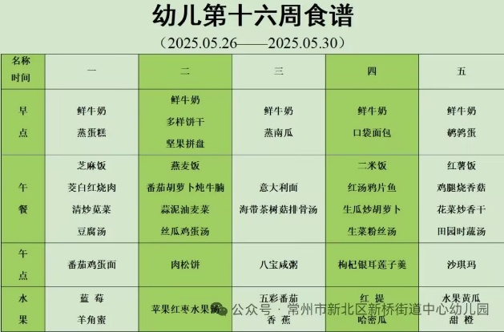**生活活动篇：**

1.点心情况

今天的上午点心是牛奶、口袋面包，现在的早点环节已调整到户外活动结束之后，孩子们能主动承担值日工作，值日生负责为其他孩子们分发牛奶杯和倒牛奶，值日生们从陌生到熟悉，已经能够很好的进行值日生工作，非常棒哦！

下午点心是枸杞银耳莲子羹，水果是红提和哈密瓜。

2.午餐情况

午餐是二米饭、红汤鸦片鱼、生瓜炒胡萝卜和生菜粉丝汤。现在午餐环节大部分孩子们基本都能够按照用餐环节进行，基本都能够吃完自己的饭菜，且能保持桌面、地面干净整洁，非常棒哦！

3.午睡情况

今天大部分小朋友能在12：50前入睡，大部分孩子都能入睡，非常棒哦！

**家长寄语：**

1️.近期班级内咳嗽孩子较多，请各位家长注意观察孩子身体状态，回家后勤洗手注意消毒！

2.明天上午有游园活动，请孩子们穿汉服或园服。

3.动态上的照片，仅作为老师观察时的随拍，并不是所有孩子的照片都会呈现，家长可重点关注孩子的各项能力发展情况。